附件3

茅台学院教学材料规范指南
一、办学思路（学什么）
(一)人才培养模式
培养思路：包括培养面向、培养要求、培养模式，评估关注：包括立德树人、三全育人、五育并举；学生中心、OBE理念，专业认证项目教学、混合学习等新要求和新手段。
合作教育：思想认识充分；服务对象明确；具体措施到位合作关系稳定；合作形式多样；合作成效明显。评估关注：从校企合作到产教融合，融入—融通—融合，从协同育人到并进共赢，教学—科研—双培，需要注意：层次矮化（订单）、载体虚化（挂名）、模式僵化（基地）。
（二）教师队伍
2.2教育教学水平：关注教师教学水平：如听课看课、教案编写、审阅试卷，毕业设计。教研水平：研究教学、实施教改的主动性、普遍性，教学信息技术应用能力等。
2.3培养培训：评估内容：包括教学团队建设、三级团队建设体系是否形成。（国家级、省级、校级）。
（三）教学条件与利用
教室、实验室充分利用：实验室开放，激励政策、管理办法、使用记录，学校如何把学生吸引到教室，更吸引到实验室，要有人气，学生开展各类科研活动、创新创业活动等。专家主要查看使用记录。
（四）专业与课程建设
4.1 专业建设
4.1.1专业设置与结构调整: 地方发展的需求性（是否了解区域经济发展状况）；新设专业的支撑性（是否具有相关学科专业支持）；专业设置的严肃性（是否存在刚开办就停办情况，酿酒工程专业2020停招1年？）；专业布局的合理性（是否存在专业管理归属混乱）。
4.1.2培养方案：培养目标符合定位，课程体系支持定位，培养模式体现定位。目前关注：优势专业水平（国家级、省级一流专业建设点数）；传统专业改造（新工科、新文科、新商科等建设）；新办专业条件（避免增长过快导致营养不良问题）。
4.2课程与教学
4.2.1教学内容与资源建设
教学内容：支持培养目标，紧扣应用教育，体现技术发展，避免照本宣科，注重课堂教学内容筛选与重构。
教学资源：丰富（课内课外融合）;先进（线上线下整合）；可选（必修选修结合）。
教材建设：（1）适用性（选择与培养目标相适应的教材），考察是否是高质量教材，国家规划教材或985高校教材，准备教材清单及教材，专家调阅近三年学校使用的教材。
（2）特色性（编写应用本科特色鲜明的教材）。
4.2.2 教学方法与学习评价
教学大纲：数量齐全，编写规范，执行严格，信息公开。
教学方法：多样互动，体现学生中心，课件利用合理。
教学评价：能力导向、形式多样。
目前关注：大纲功能丧失、互动阶次过低、课件低质滥用、考试依然传统。
4.3实践教学
4.3.1实验教学：实验开出率（能开实验数量/大纲中应开实验数量）；
实验分组人数（反映设备台套数是否足够）；
验证性、综合性、设计性实验（不求占比，但求合理）；
实验指导人员（专职人员学历、年龄、职称较差，需要教师参与）；
实习实训：基地数量满足需求（年接待学生数大于一届学生数）。
社会实践：非专业性实践，思政教育重要环节（评估权重显著变大）。
目前关注：实践教学的体系性、实践内容的高阶性、教学载体的创新性、教学结果的有效性。
4.3.3毕业论文（设计）与综合训练
1.选题与培养目标是否相符？（工科偏小，文科偏大）。
2.导师数量、水平是否足够？（人数超标，外聘虚挂）不超过8个。
3.过程管理是否规范、到位？（学生糊弄，教师放水）。
4.学生成果是否达到本科要求？ （表面尚可，水平不高）。
需要注意：毕业设计（论文）是评估必然审查的材料，其规范程度体现着管理水平，其成果水平反映着育人质量，必须做好。
（五）质量管理
5.1 结构与素质：
1.队伍结构：年龄、学历、学位、学缘、职称。
2.管理水平：管理流程，服务意识，制度落实（专家主要抽查制度落实、执行情况）。
3.存在问题：年龄低、经验少，担子重（管理队伍与师资队伍同样重要）。
（七）教学质量
7.1 德育（思政课程、课程思政、平台、成效）。
7.2 专业知识与能力（毕业设计论文、社会考试：包括四六级、计算机、考研、考公、获取职业资格证等）。
7.3 体育和美育（五育并举，尤其关注）。
7.4 校内外评价（考察实习基地、就业基地）。
二、建设思路与措施（如何做？）
（一）专业建设
1.目标与措施
（1）优势专业形成品牌（优先配置资源，做强优势专业）如：酿酒、资环；
（2）传统专业彰显特色（注重四新发展，改造传统专业）如：专业特色、专业区分度；
（3）新办专业体现潜力（瞄准紧缺急需，培育新兴专业）如：种子专业。
（二）人才培养方案
培养方案的制定要求：
（1）依据三个特征：就业有实力，双创有能力，发展有潜力；
（2）回答三个问题：培养层次类型、知识能力要求、人才培养模式；
（3）明确三个取向：价值取向、结构取向、内容取向；
（4）体现三个主体：学校、业界、学生；
（5）经过三个环节：需求调研、方案拟定、多方论证；
（6）形成三份材料：调研报告，培养方案、论证报告。
（三）课程建设
1.增主体：三元主体包括：聘请企业专家、学生代表参与课程体系设计，实现教学决策；从“单主体”向“多主体”、课程设置从利益相关者共同参与。
2.定依据：三级标准包括：基于国家标准（专指委）、围绕行业标准（行业协会）、制定学校标准 （反映专业培养特色）。
3.选课程：
一个依据：培养标准（知识、能力、素质要求）；
两个原则：优先性原则（基本要求与核心能力）、适应性原则（专业定位与生源特征）；
三个筛子：教育哲学（符合培养要求，体现发展方向）；学习理论（学生特点，兴趣爱好、发展需求）；教学理论（考虑教师现实水平）。
4.优化课程教学大纲
存在问题：
（1）思想重视不足（存档而已，应付交差，质量不高）；
（2）大纲内容不全（多为内容罗列，缺少教学设计）；
（3）主体地位未变（注重怎么讲，忽视怎么学）；
（4）大纲执行不严（随意改变内容和教学时数）；
（5）未能与时俱进（内容滞后于产业技术发展）；
（6）相关管理不力（缺乏内部管理与评价机制）。
建设方法：
（1）开展立项研究（课程顶层设计，非常值得研究）；
（2）明确执笔资格（并非谁都可以编写课程大纲）；
（3）拿出统一模板（按课程类型统一制定模板）；
（4）强化大纲评估（目标、内容、方法、模式）；
（5）实行信息公开（网上公示，公众监督，确保执行）；
（6）建立解读机制（第一节课教师解读课程大纲）。
5.如何建核心课程（四优建设）
（1）教师优选（任课资格有门槛）；
（2）条件优化（教学条件有保障）；
（3）立项优先（改革建设有优势）；
（4）质量优等（基本质量有保障）。
目前存在问题：选课不准，数量偏多，有名无份。
问题解决方案：制定《关于强化专业核心课程的意见》。
6.课程考核评价方式
评价主体多元化：学生自评、同学互评、教师点评、业界参评。
（四）实践教学
1.常见问题：学时不少，效果不好；环节很多，不成体系。
2.改革思路：强化四性（系统性、综合性、创新性、有效性）。
3.建设内容：
（1）依据能力要求，构建实践体系：体系结构：基本技能训练：以课程实验为主，强化基本技能；专业综合训练：以模块项目为主，强化综合应用；企业实战训练：与毕业设计结合，强化从业能力；
（2）依据教学要求，优化资源条件；
（3）依据培养特征，推行项目教学；
（4）联合行业企业，构建指导团队。
（五）材料准备
1.专家案头材料准备
（1）评估材料准备
专家工作材料：专家工作手册（宣传画册）；
亮点展示材料：自评报告、状态数据报告、评估周课表、上学年试卷清单、本届毕业设计清单、培养方案、管理制度、实习基地、教师名单、学生名单（展示材料）；
设计要精心、走心、细心（如：课表加教师信息）、摆放要伸手可及、按序排列、两类分开。
（2）材料名称
（1）专家工作手册
（2）自评报告
（3）状态数据分析报告
（4）XX-XX学年第一学期第X周课程信息汇总表
（5）XX-XX学年期末考试试卷清单
（6）XX届毕业论文（设计）信息汇总表
（7）教师名册
（8）全日制普通本科在校生名册
（9）实习基地基本情况一览表
（10）XX届本科毕业生就业单位一览表
（11）教学管理规章制度汇编
（12）X年版本科人才培养方案
（13）X年版本科人才培养方案
（14）自评报告支撑材料目录
（3）支撑材料
（1）作用：支撑《自评报告》，证明评建成效。
（2）要求：撑住即可，不宜过多,摆放在酒店专家会议室。
（3）层次：中间层次，如：学校获奖，只需证书复印件。
（4）顺序：一级指标、二级指标、观测点；不要装订成册，以便调整。
（5）包装：标签设计清晰、大气；每盒均有材料清单。
（6）摆放：分块标示、整齐划一，方便查阅。（工作态度 ，管理水平）
（4）试卷论文
（1）课程试卷：反映课程教学质量。
（2）毕业设计：体现学生专业能力。
（3）管理环节：平时要做好；学期要检查；评前要普查；调阅要严查。
（4）管理文件：《考试管理办法》《试卷归档要求》《毕业设计（论文）管理办法》《毕业设计（论文）规范及模板》《毕业设计（论文）归档要求》。
试卷论文归档材料的种类、分类及要求。
课程试卷:课程大纲、课程教材、A-B空白卷、答案与评分、命题审批表、考场记录表、平时成绩表、总评成绩表、试卷分析表、试卷册装订
毕业设计（论文）:包括任务下达、开题报告、指导记录、中期检查、导师评阅、教师评阅、答辩记录、结论意见、学生成果。
（5）试卷论文归档材料的方法、技巧及检查
归档方法：
1.三层包装（盒、袋、册）；
2.按序排放（工作流程，发生顺序）；
3.按号装订（按学号装订）；
4.按层编目（盒封面，袋封面）。
归档技巧：试卷分班装盒（避免比较），过程材料散装（便于纠错）。
课程试卷检查：
1.外观检查：盒、袋、册封面课程名称、阅卷人等信息一致；
2.种类检查：检查教材、过程材料袋、试卷册是否完整；
3.质量检查：教材的适用性；填写的规范性；管理的严谨性；
4.大纲的权威性；命题的覆盖面；AB卷的雷同度；
5.平时成绩依据；总评后的变化；试卷分析质量。
毕业设计（论文）检查：
1.封面信息检查：档案盒、资料袋、成果封面信息是否一致；
2.过程材料检查：任务书、开题报告、指导记录等是否完整。
材料质量检查：
1.任务书：教师告知“做什么？做到什么程度？”；
2.开题报告：学生回答“准备怎么做？询问行不行？”；
3.指导记录：导师对技术或学术问题解惑而非“收发”；
4.评阅意见：导师和第三方对学生答辩资格进行评价；
5.答辩记录：考察成果的真实性和学生应辩能力；
6.学生成果：任务完成度，质量达标度，论文规范性。
（六）如何规范教学材料
1.建设档案体系；
2.美化实验环境；
3.核对关键数据；
4.检查试卷论文；
5.撰写特色汇报；
6.准备听课材料（评估周，全备好）。
（见附件1：教学单位教学档案材料规范参考学习一览表）
（七）专家考察准备工作
1.集体考察：专家见面会后进行，全体专家参加，时长1小时之内（第三节课前结束）。眼见为实第一眼。
（1）集体考察准备
目标预定：校园美（绿化与文化）、条件好（空间与设备）、模式新（特色与亮点）、质量高（作品与获奖）；
选点包装：围绕目标预期、精选点位路线、精心打造包装、注重好戏在前、管好教学材料、茶歇勿忘宣传、切忌亮点分散；
解说设计：讲好学校故事、选好解说人选、解说酒店开始、保持衔接顺畅、把握四个细节、谁说（说什么）、哪说（怎么说）；
模拟演练：考察反映管理、必须反复模拟、坚持外松内紧、过程行云流水、似乎脱口而出、实际用心良苦；
集体考察场景：注意：不影响教学，配备蓝牙耳机，设计解说方式（企业导师）。
2.学校考察：用时最长，专家自定，时长一小时，先看硬件条件，而后汇报访谈。
1.学院考察（访谈环节进行）
标牌统一设计、管理制度上墙、安全提示醒目；
过程管理规范、面向学生开放、体现校企文化；
空间准备：有目的，有布置，有学生，有印象；
解说方法：先整体，后局部；重教改，轻专业；
关注点：学生现场操作、设备与时俱进、系统综合训练。
2.基地考察：基地考察（一般周三进行），学校依据学科类型，提供3-5个实习、实训、就业基地供专家选择（车程1小时）。一般2位专家实地考察。
四有原则：看点（大型，高端）、重点（实习、就业）、观点（企业责任）、亮点（专家点赞）
考察目的：校企合作的深度、产教融合的维度、协同育人的过程、就业学生的发展；
考察方法：企业介绍情况、专家考察现场、学生交流座谈、听取企业意见；
考察准备：接待人员与介绍材料、会场布置与教学材料、工作场景与学生代表、实训评价与学习成果。
附件
教学单位教学档案材料规范参考学习一览表
目录 | 基本要求 | 具体材料 | 注意事项
教师个人档案 | - 我的基本情况  - 参与科研、教研情况  - 我发表论文、著作情况  - 培训、进修、学习情况  - 我的各类获奖情况  - 我的任课情况  - 我的工作总结 | - 我的基本情况  1.教师基本情况登记表  2.身份证复印件  3.高校教师资格证书复印件  4.学历、学位证书复印件  5.职称证书复印件  6.职务聘任书复印件  7.岗前培训合格证书复印件等  8.其他社会职务证书复印件  - 我参与科研、教研课题情况  1.参与科研、教研课题情况一览表  2.立项申报材料  3.立项通知书  4.结项情况  5.科研反哺教学情况  - 我发表论文、著作情况  1.教师发表论文、著作情况一览表  2.教师发表论文复印件  3.教师出版著作原件或复印件  - 各类培训、进修、学习活动情况  1.各类培训、进修、学习活动情况一览表  2.各类培训、进修、学习及学术活动情况相关材料复印件（说明：包括会议通知、研讨文章、成绩单、证书、总结等）  - 我的获奖情况  1.教师各类获奖情况一览表  2.科研、教研获奖证书复印件  3.获荣誉称号证书复印件  4.其他获奖证书复印件  - 我的任课情况  1.教师任课情况一览表  2.教师任教任务书或课程表  - 我的工作总结  1.年度工作总结  2.学期工作总结  3.任课心得  4.指导毕业设计心得  5.指导毕业实习心得  6.指导创新创业心得
人才培养方案 | - 明确培养目标  - 规范课程设置（思政课、美育课、军事课、心理健康教育、劳育；实践学分；专业核心课程）  - 合理安排学时  - 强化实践环节  - 严格毕业要求  - 修订原则：符合国家规定；体现产出导向；突出应用型人才培养；体现本校特色，便于实际执行；能综合利用相关资源。 | - 培养目标：  1.毕业目标：涵盖人才素质、职业领域、职业特征、人才类型  2.毕业5年左右能够达到的目标  - 毕业要求  1.工程教育认证之毕业要求（见P43）  2.国九条(三级)之毕业要求（见P43）  - 课程体系  1.工程教育认证之课程体系要求（见P43）  2.本科专业认证标准（第三级）之课程体系（见P43）
专业 | - 专业质量保障体系 | - 专业质量保障体系  1.专业定位吻合学校办学定位  2.培养方案、课程标准等教学文件齐全完备、科  学合理、可具执行  3.师资结构合理（含学历、职称、双师、兼职等  ）、师德高尚、业务精湛  4.图书、设备、场地等校内教学条件符合标准，  满足需求  5.校企合作符合专业办学需求  6.能按课程标准执行培养方案，异动（增加/减少/替换）合理，监控到位，成果丰硕，佐证有效  - 专业介绍  1.社会需求  2.本校适合举办  3.专业举办经历  4.举办成效  5.未来思路
课程教学大纲（课程标准） | - 课程标准通常包括了几种具有内在关联的标准，主要有：  1.内容标准（划定学习领域）  2.表现标准（规定学生在某领域应达到的水平）。 | - 课程大纲：课程编号、课程名称、授课学期、课程类别、  课程性质、适用专业、开课单位、课程负责人、课程团队、先导课、后续课、总学时/学分、理论学时、实践学时（实验/上机）、重点（含解决方法）、难点（含解决方法）等 | - 教学计划与大纲的制订与完善 ：需要进行调研、讨论、草拟、论证、定稿、修订等。  - 教学大纲需严格执行培养方案的规定；  - 教学进程表需不折不扣落实教学大纲内容；  - 具体教学时需基本按教学进程表进行；
教材/教案与讲稿 | - 教材：是依据课程标准（大纲）编制的、系统反映学科内容的教学用书，教材是课程标准的具体化，通常按学年或学期分册，划分单元或章节。  - 教案是教师为顺利而有效地开展教学活动，根据课程标准、教学大纲和教科书要求及学生的实际情况，以课时或课题为单位，对教学内容、教学步骤、教学方法等进行的具体设计和安排的一种实用性教学文书。  - 讲稿是演讲、报告或教课前所写的底稿 | - 教材主要由目录、正文、习题、实验、图表、注释和附录等部分构成。  - 教案包括：教材简析和学生分析、教学目的、重难点、教学准备、教学过程、练习设计、课后反思等。  - 讲稿：讲义、PPT等
课程考核 | - 试试卷能综合反应教师教学水平、学校管理水平、学风状况。  - 试卷质量涉及到：计划执行、命题质量、印刷质量、组考工作、批阅质量、分析质量、成绩结构、归档质量等几个方面。 | 1.试卷分析应该针对期末考试的试卷，而非分析使用平时成绩调整之后的总成绩；  2.试卷分析应该涵盖命题分析、成绩分析、存在问题、整改措施四大板块的内容；  3.命题分析应该分析所命题是否涵盖教学内容、是否适合学生作答、是否符合应用型人才培养对本课程的教学要求；  4.成绩分析应该分析学生总成绩及分项成绩，得出主要失分点；  5.存在问题及解决措施要问题准确、措施可行。 | - 详见XX学年学  期期末考试试卷核查表（见P47）  - 考试工作：考试  改革的方案及实施、依据课程特点确定的期末成绩比率、试卷命制、流水阅卷的组织、试卷分析的讨论、补考试卷批阅、今后教学的调整以及与学校规定符合情况的检查等，都应该是考试范围内的工作。
课程实验 | - 实验室介绍 | - 实验室介绍  1.本实验室的服务面向：专业、课程  2.管理体制、人员构成及职责，设备与设施  3.设备维修机制，耗材消耗情况及补充机制  4.能够承担的实验、实习或实训项目，年度完成的教学工作量，所承担的科研任务，服务社会的成效，所承担教师培养培训的任务；  5.所获得的主要荣誉  6.实验室档案  7.今后思路 | 注意：  1.实验室面积、实验设备值与在数据库不同表格、自评报告、支撑材料、现场验证中不一致；  2.实验室管理缺乏开放式，无法照顾学生的个性化发展需求；  3.缺乏综合性与设计性项目；  4.学生实验分组不合理；  5.实验室及实验设备使用记录缺或不规范、不严谨；  6.实验课成绩考核不规范、不科学；  7.实验指导教师配备不合理。  8.实验室准备：杂物清理，走廊设计，教学资料，使用记录。
毕业实习 | - 实习和实训是重要的实践性教学环节，重点在于学校能否与行业、企业密切合作建设稳定的实习实训教学基地，采取有效措施保障经费和时间，科学制定实习实训方案，建立健全指导教师选拔制度，改革效果考核方法，积极探索特色鲜明、效果显著的实习实训体系，满足人才培养的目标要求。 | 毕业实习组织工作流程图：  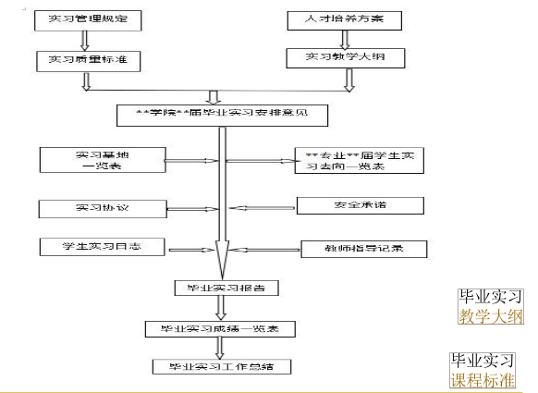  详见毕业实习核查表（P50） | 1.实习基地无法涵盖学校所有业；  2.实习基地签订日期与学校升本或专业开办时间存在逻辑关系的错误；  3.实习基地每次接纳学生人数属于臆测；  4.当年去实习基地实习的人数涉嫌造假；  5.实习经费无法有效支撑实习成效；  6.缺乏实习大纲或实习课程标准；  7.学生实习存在安全隐患；  8.实习指导不到位；  9.学生实习日志及报告质量低下；  10.实习成绩评定随意。
毕业设计 | - 毕业论文（设计）是高等学校重要教学环节；  - 是对学生综合素质和实践能力培养效果的全面检验；是衡量学校教育质量和办学效果的重要评价内容。  - 是反映教学管理，师资队伍、教风、学风等情况的重要环节。 | 1.毕业论文（设计）流程图：  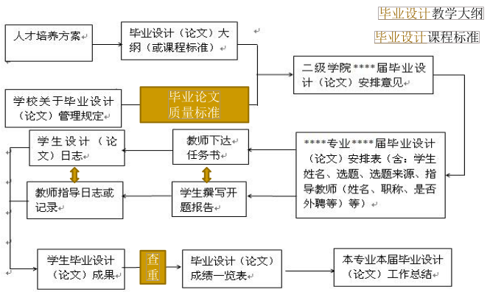  2.详见下图毕业论文（设计）核查表  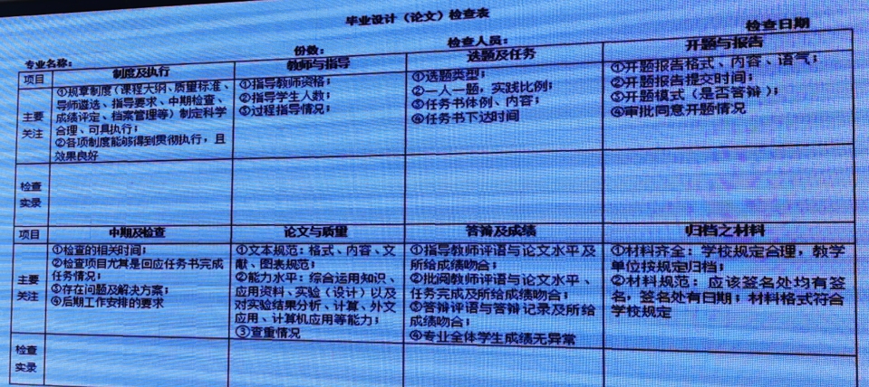 | - 第七学期期末  需把控的项目  1.指导教师资格  2.最多指导学生人数（不超过8个）  3.选题  4.任务书  5.开题报告  - 避免毕业设计  （论文）题目偏离人才培养目标  - 避免参考文献  与任务书/开题报告/毕业论文参考文献各不相同。  - 毕业设计（论  文）： 总体安排、指导教师聘任、课题确定、质量评价及是否有抄袭嫌疑甄别、与学校规定符合情况等。
教研室 | - 参与教研室建设及活动  1.制度建设  2.队伍建设  3.课程建设  4.条件建设  5.活动安排  6.效果评价 | - 教研室介绍：包括建设（条件，队伍，档案）；活动；研究；总结。  - 教研室档案：教研室各项工作只所以能得到外界认可，除实际工作效果外，还要充分注意对相关内容的留存、总结、提升。主要包括：建制变化、所管辖实验室、教研室人员的自然及学术研究情况、所承担过的课程、课程教学改革及考试情况、毕业设计（论文）情况、实验开出情况、实验设备维修情况、教学计划及大纲制订情况、课程建设情况、教材建设及选用情况、教师参加学术会议相关材料及回校交流情况、教研室及相关人员奖惩情况。  - 教研活动：教研活动的规划、开展、记录、效果评价、改进等，都是教研活动的基本内容，应该认真规划与实施。
实验室建设与运行 |  | - 实验室的建设、实验设备的维护、实验开出率的保证、实验资料的建立与存档、实践教学、开放型实验室的制度建设与管理等，需要教研室去协调政策、投身建设、日常管理。  - 开放实验室的概念：有计划、有值班、能网上预约实验、可交替实验、能同时满足学生对多个项目的实验要求：设备足够、经费保障、指导人员充足。  - 设计性或综和性实验：设计性实验是指给定实验目的要求和实验条件，由学生自行设计实验方案并加以实现的实验；综合性实验是指实验内容涉及本课程的综合知识或与本课程相关课程知识的实验。 | - 实验指导书建  设是实验室建设的组成部分。

